INFORME PRELIMINAR DESAFIO 2
Autores:
Alejandro Baena Garzón
Daniel Jaramillo
Para el desafio 2 de informatica 2 se plantea el desarrollo de un programa en C++ que simule el mundial de futbol 2026. La idea principal es poder representar equipos, jugadores y partidos, y ver como se desarrolla todo el torneo desde fase de grupos hasta la final.
A diferencia del desafio anterior, aqui ya no es solo manejar memoria o cosas puntuales, sino organizar todo con programacion orientada a objetos, lo cual hace que el problema sea mas grande pero tambien mas ordenado si se hace bien

1. Analisis del problema
En este caso el problema no es solo guardar datos, sino tambien simular lo que pasa en un mundial. Es decir, no basta con tener equipos y jugadores, sino que hay que hacer que jueguen partidos, se generen goles, tarjetas y resultados.
Se identificaron varias cosas importantes:
- Cada equipo tiene jugadores y estadisticas
- Los partidos deben generar resultados automaticamente
- Hay que organizar grupos con ciertas reglas
- Despues se pasa a eliminatorias hasta llegar a un campeon
Algo que complica un poco es que todo esta conectado, por ejemplo un partido afecta directamente las estadisticas del equipo y de los jugadores, entonces no se puede hacer todo separado sin pensar.

2. Consideraciones para la solucion
Para resolver esto se decidió usar clases que representen cada cosa del problema. No se hizo todo en una sola estructura porque se volveria muy dificil de manejar.
Las clases que se pensaron fueron:
- Seleccion → representa cada equipo
- Jugador → los jugadores de cada seleccion
- Grupo → donde se organizan los equipos
- Partido → donde se enfrentan dos equipos
- Torneo → controla todo lo que pasa
Tambien se tuvo en cuenta que:
- Una seleccion tiene varios jugadores
- Un grupo tiene varias selecciones
- Un partido tiene dos equipos
- El torneo tiene todo
Se uso memoria dinamica porque es obligatorio y no se pueden usar estructuras ya hechas como vector, entonces toca manejar arreglos manualmente, lo cual puede dar problemas si no se hace bien.

3. Diagrama de clases
Se hizo un diagrama de clases donde se muestran las relaciones entre todas las clases mencionadas.
En el diagrama se puede ver:
- Que una seleccion contiene jugadores
- Que los grupos contienen selecciones
- Que los partidos usan selecciones
- Que el torneo controla grupos y partidos
Tambien se definieron varios metodos para cada clase, como por ejemplo registrar victorias, goles, simular partidos, etc.
Este diagrama es una guia inicial, puede cambiar mas adelante si se ve que algo no funciona bien.
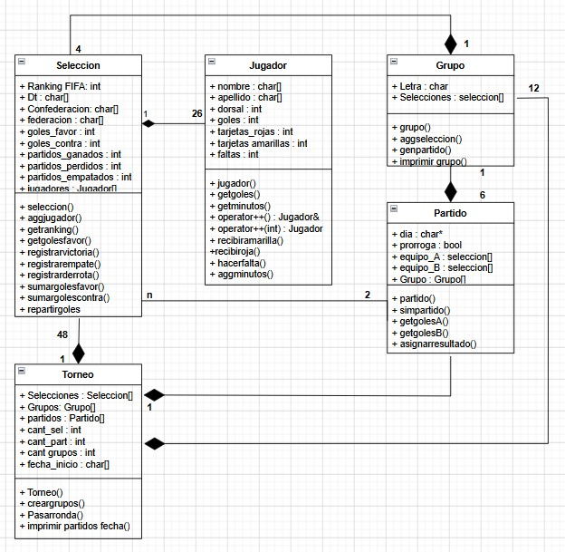

4. Algoritmos principales
Los procesos mas importantes que se deben hacer en el programa son:
Creacion de grupos
Se organizan los equipos segun ranking y luego se reparten en grupos de forma aleatoria, teniendo cuidado de no repetir confederaciones (en algunos casos).
Simulacion de partidos
Cada partido se genera automaticamente:
- Se eligen jugadores
- Se calculan goles
- Se generan eventos como tarjetas o faltas
- Se decide un ganador o empate
Actualizacion de datos
Despues de cada partido:
- Se actualizan goles
- Se suman partidos jugados
- Se guardan tarjetas y faltas
Clasificacion
Se suman puntos y se ordenan los equipos para ver quien pasa a la siguiente fase.

5. Problemas que pueden aparecer
Al hacer el analisis se vieron varias cosas que pueden complicar:
- Manejar bien la memoria dinamica (pueden haber errores facil)
- Que la simulacion no sea tan sencilla como parece
- Organizar bien las clases para que no quede todo enredado
- Cumplir con todas las reglas del mundial
Tambien puede pasar que al inicio el diseño no funcione del todo bien y toque cambiar cosas.

6. Evolucion de la idea
Al principio se pensó hacer algo mas simple, pero se vio que el problema es grande y necesita varias clases para que tenga sentido.
Luego se organizo mejor separando responsabilidades, por ejemplo no mezclar lo de partidos con lo de jugadores directamente.
Seguramente en la implementacion se tengan que hacer cambios, sobre todo en como se simulan los partidos o como se guardan los datos.

7. Consideraciones finales
Para este proyecto es importante tener en cuenta:
- Usar bien la programacion orientada a objetos
- Manejar correctamente la memoria
- No complicar demasiado las cosas desde el inicio
- Ir probando poco a poco
Este informe es solo una idea inicial de como se va a hacer el programa, todavia pueden haber cambios mas adelante segun como vaya avanzando el desarrollo.

